ŽENSKI REPRODUKTIVNI SISTEM
Ženski reproduktivni sistem (Organa genitalia feminina) čine gonade, genitalni trakt i spoljašnji polni organi. Gonade ili par jajnika su organi u kojima se vrši produkovanje ženskih gameta (oocita) i sinteza ženskih polinih hormona estrogena i progesterone, kojima se uskladjuje aktivnost genitalnog trakte i dojke. Genitalni trakt (jajovodi, materica i usmina) u kome se vrši prihvatanje muških gameta, oplodjenje jajne ćelije, razvoj i rast ploda i njegovo istiskivanje tokom porodjajnog akta. Spoljašnji polni organi (trem vagine, velike I male stidne usne, dražica i tremne žlezde) su organi u kojima se osvaruje niz pomoćnih funkcija značajnih za produženje vrste. Od embrionalnog perioda pa do puberteta ovi organi prolaze kroz period razvoja. Završetkom puberteta nastaje period polne zrelosti sa pojavom prvog menstrualnog krvarenja (menarche), oko trinaeste godine života. Od tada tokom celog reproduktivnog perioda žene (sa prekidima za vreme trudnoće) pod dejstvom hormona hipofize, hipotalamusa i jajnika sukcesivno se odvijaju ciklične promene prosečnog trajanja 28 dana. Oko pedesete godine života ciklična zbivanja u jajnicima i materici se menjaju i zatim sasvim prestaju (menopauza). Time se završava reproduktivna faza i žena u postmenopauzi gubi sposobnost reprodukcije.
JAJNIK (OVARIUM) je ženska polna žlezda u kojoj se luče ženski polni hormoni i u kojoj dolazi do sazrevanja ženske polne ćelije. Ovarijum je obavijen germinativnim epitelom, koji je izgrađen iz kockastih ili pločastih ćelija. Ispod epitela se nalazi tunica albuginea, izgrađena iz gustih snopova međusobno paralelno postavljenih kolagenih vlakana. Na ovarrijumu se razlikuju cortex i medulla. Medulla ili moždina je izgrađena iz rastresitog vezivnog tkiva sa pojedinačnim glatkim mišićnim ćelijama i velikim brojem krvnih sudova. Korteks okružuje čitavu medulu. U vezivno vaskularnoj stromi se nalaze razvojne i regresivne forme folikula. Svaki folikul se sastoji ovocite obavijene sa jednim ili više slojeva folikularnih ćelija. Razvoj folikula se vrši kroz nekoliko stadijuma Najbrojniji su folikuli u mirovanju-primordijalni folikuli. Primordijalni folikuli su smešteni u površnom delu cortex-a . U njihovom centru se nalazi krupna ovocita sa mehurastim jedrom i dobro uočljivim jedarcetom. Ovocita je okružena slojem pločastih folikularnih ćelija. Primarni folikuli oko jajne ćelije sadrže jedan red kockastih folikularnih ćelija. Rastom ovocite i folikularnih ćelija nastaje primarni unilamelarni folikul. U toku sazrevanja folikula, na prelazu primarnog u sekundarni folikul oko jajne ćelije se stvara amorfna svetla materija u obliku prstena ravnomerne debljine, koja se naziva zona pellucida. Ovocita raste a folikularne ćelije se dele i stvaraju višeslojni avaskularni omotač (stratum granulosum). Takav folikul se naziva primarni multilamelarni folikul.
U sekundarnom folikulu oko jajne ćelije nalazi se zona pellucida oko koje se nalazi nekoliko slojeva folikularnih ćelija, u međusobno bliskom kontaktu. Tercijarni de Graf-ov folikul predstavlja krajnju razvojnu formu folikula jajnika. Spajanjem šupljina nastalih razmicanjem folikularnih ćelija nastaje prostor (antrum folliculi), koji je ispunjen folikularnom tečnošću

(liquor folliculi). Jedan deo folikularnih ćelija ostao je uz jajnu ćeliju a drugi deo naleze na vezivnu čauru folikula. Jajna ćelija obavijena prstenastim obručem (zona pellucida) nalazi se na jednom izbočenju nalik na oblak, izgradjenom od folikularnih ćelija (cumulus oophorus). Folikularne ćelije oko ovocite čine corona radiatu. Cela ova formacija na jednom delu strči u antrum folliculi, i nastavlja se u prstenastu nakupinu folikularnih ćelija (membrana granulosa), koja okružuje antrum folliculi i u vidu slojevitog epitela naleže na membranu propriju Slawianski, kao bazalnu membranu. Sloj folikularnih ćelija koji je u neposrednom kontaktu sa bazalnom membranom, izgradjen je iz kockastih ćelija u palisadnom rasporedu, a ostali slijevi se redjaju prema antrumu. Izvan bazalne membrane stroma formira vezivnu čauru folikula izgradjenu iz dva sloja : theca interna s.vasculosa i theca externa s. fibrosa. U unutrašnjem sloju se nalaze sekretorne epiteloidne ćelije sa lipidnim kapima u citoplazmi, bogata vaskularna mreža i splet retikulinskih vlakana. U spoljašnjem sloju nema sekretorno aktivnih ćelija a u masi kolagenih vlakana nalazi se po koji fibrocit i krvni sudovi. Vezivni omotač folikula nastao diferencijacijom strome može se naći i oko sekundarnog folikula. Svi folikuli su avaskularne strukture a krvni sudovi se nalaze samo u okviru theca folliculi.

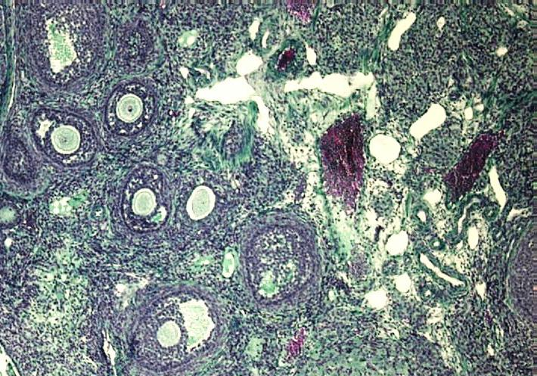
CORTEX
MEDULLA
Sl. 75. Ovarium

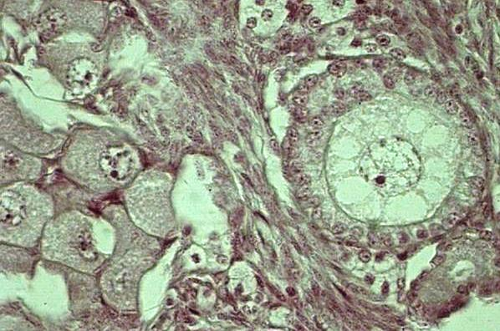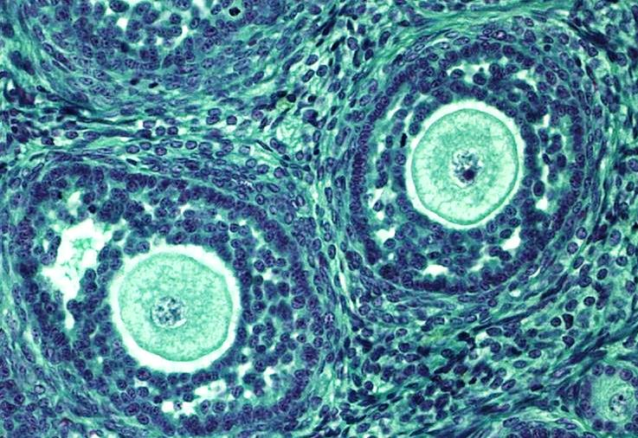
Sl.76.Ovarium : primarni folikul Sl.77. Ovarium : sekundarni folikul

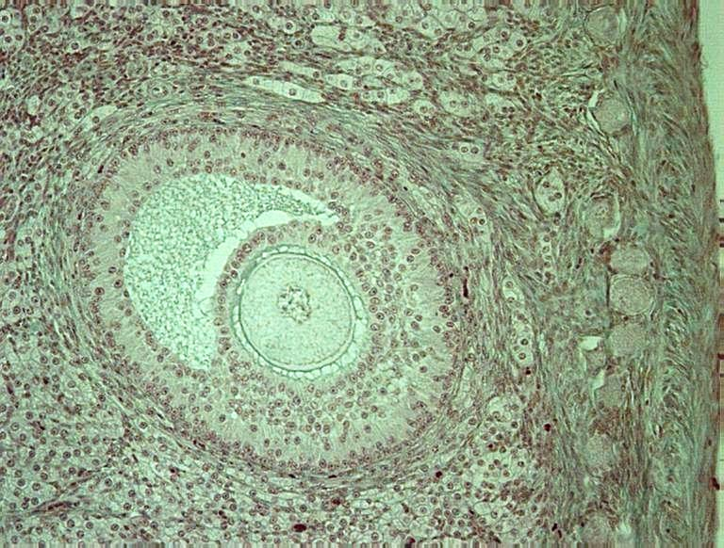
Ovocita
Cumulus oophorus
Zona pellucida
Membrana granulosa
Antrum folliculi
Theca folliculi
Corona radiata
Sl.78. Ovarium : Tercijarni de Graf-ov foliku

Corpus luteum, žuto telo nastaje od tercijarnog folikula nakon ovulacije. Jajna ćelija sa coronom radiatom napušta jajnik. Membrana granulosa je zadebljala i naborana. Izgradjena je iz transformisanih folikularnih ćelija koje su povećane i u svojoj citoplazmi sadrže lipidne kapi. To su granulosaluteinske ćelije. U nabore membrane granuloze sa spoljašnje strane urasta theca interna, sa svojim krvnim sudovima, te žuto telo predstavlja vaskularizovanu strukturu. Epiteloidne ćelije thece interne se pune lipidnim kapima i daju theca luteinske ili paraluteinske ćelije, koje su manje od granulosa luteinskih ćelija, i nalaze se u obliku uzanog perifernog ruba u gradji žutog tela. Theca externa ostaje neizmenjena u vidu fibroznog omotača oko žutog tela. Vezivo thece interne prorasta u vidu pregrada izmedju luteinskih ćelija i pojavljuje se u centralnoj šupljini zaostaloj od antruma folliculi.
Corpora atretica predstavljaju regresivne forme nastale od primarnih, sekundarnih I tercijernih folikula. Sadrže degenerisale folikularne ćelije, degenerisalu jajnu ćeliju, naboranu zonu pellucidu i u različitoj meri proliferisale fibroblaste I krvne sudove koji ispunjavaju antrum.
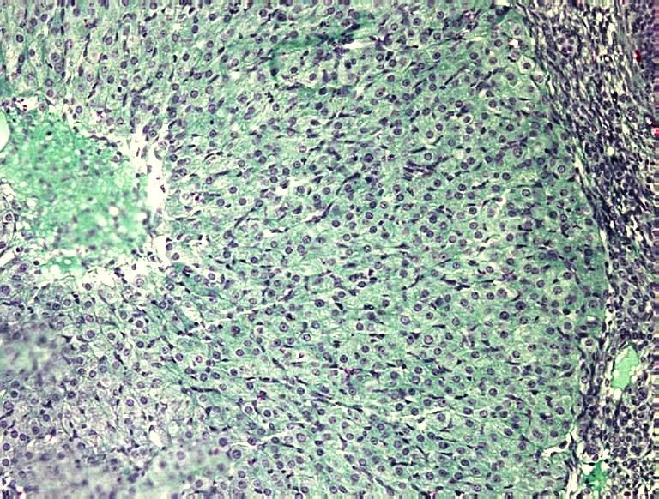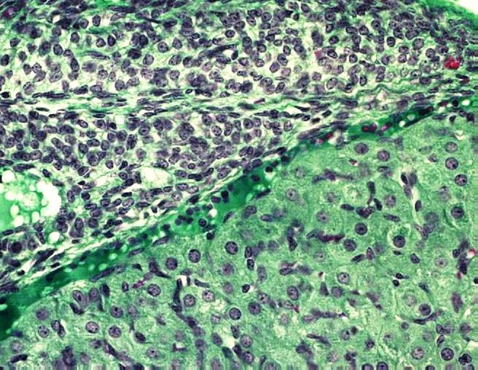
Granulosa luteinske
ćelije
Teka luteinske
ćelije
Granulosa luteinske
ćelije
Sl. 79. Corpus luteum
Jajovodi (tuba uterina) su sluzokožno-cevasti mišićni organi koji se pružaju bilateralno od materice do jajnika. Preko njih se ostvaruje neophodna morfo-funkcionalna povezanost jajnika I materice. Početni deo jajovoda je levkasto proširen i naziva se infundibulum koji je u kontaktu sa jajnikom. Zatim sledi prošireni deo (ampulla tubae uterinae), pa suženi i najduži deo (isthmus tubae uterinae) i intrauterini deo (pars uterine tubae uterinae). Jajovod je izgradjen iz tri omotača, tunica mucosa, tunica muscularis i tunica serosa. Tunica mucosa (sluznica) je izgradjena iz dva lista, lamina epithelialis mucosae i lamina propria mucosae. Epitel je jednoslojni cilindrični u kome su prisutne dve vrste ćelija : sekretorne ćelije i ćelije sa trepljama.
Sekretorne ćelije imaju tamno bazofilnu citoplazmu i njihova jedra su izdužena, a na njihovom apikalnom polu su mikrovili. Ove ćelije podležu cikličnim modifikacijama, pa su tokom rane estrogene faze kockastog oblika da bi u toku ovulacije postale cilindrične. U luteinskoj fazi njihov apikalni pol se ispupčava prema lumenu i u njemu se nalazi jedro. U svojoj citoplazmi sadrže kapi lipida i zrna glikogena. Prizmatične ćelije sa trepljama imaju izrazito svetlu citoplazmu, okruglo ili ovalno, bazalno postavljeno jedro sa dobro vidljivim nukleolusom. Pored ove dve vrste ćelija mogu se naći i uklještene ili intersticijalne ćelije. U epitelu su ponekad prisutni i limfociti, kao lutajući ćelijski elementi. Lamina propria mucosae je izgradjena iz rastresitog vezivnog tkiva sa kolagenim vlaknima, fibroblastima, limfocitima i mastocitima. Sluznica u celini gradi brojne nabore prema lumenu. Tunica muscularis je izgradjena iz spiralno uvijenih snopova glatkih mišićnih ćelija, koji grade dve naslage, stratum circulare internum i stratum longitudinale externum. Tunica serosa je tanka spoljašnja ovojnica predstavljena visceralnim listom peritoneumana na čijoj se površini nalazi mezotel. U intrauterinom delu jajovoda tunica serosa ne postoji.

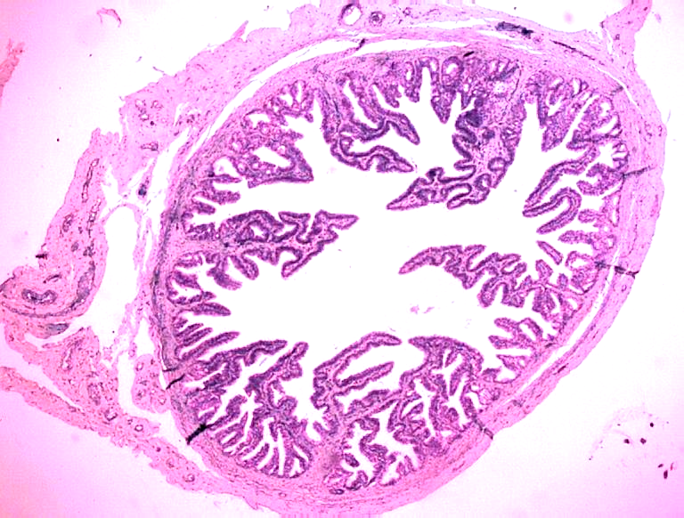
Tunica mucosa

Tunica serosa

Tunica muscularis

Sl. 80. Jajovod
Sl. 80. Tuba uterina

Materica, uterus je šuplji organ smešten u maloj karlici i zmedju mokraćne bešike i rektuma. Na njoj se razlikuju u anatomskom, histološkom i funkcionalnom pogledu telo (corpus uteri), dno (fundus uteri) i vrat (cervix uteri). Dno i telo materice u suštini imaju istovetnu histološku gradju, dok se vrat materice bitno razlikuje.
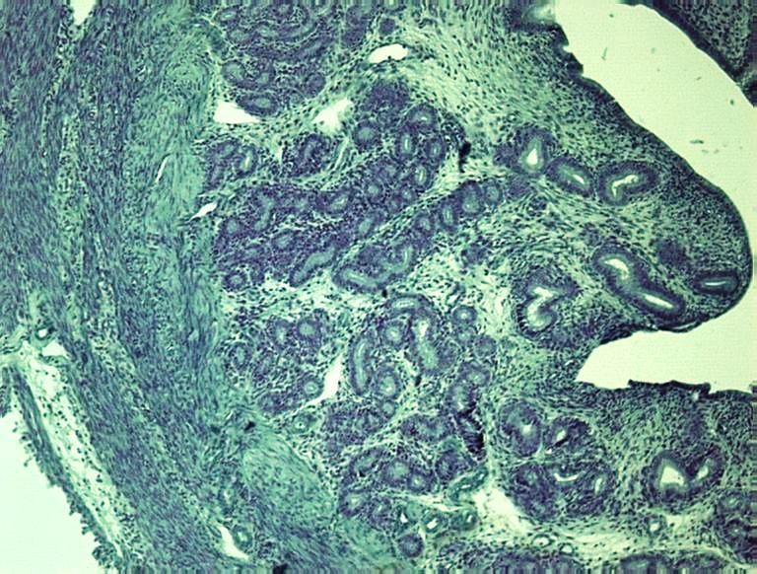
Myometrium
Perimetriumm
Endometrium
Sl. 81. Uterus
Corpus uteri sadrži centralnu šupljinu cavum uteri. Zid materice je izgradjen iz tri sloja : endometrium, myometrium i perimetrium.. Endometrium (tunica mucosa ili sluznica) izgradjena je iz dva sloja : lamina epithelialis mucosae i lamina propria mucosae. Površni epitel je jednoslojni cilindrični sa dve vrste ćelja. Sekretorne ćelje imaju mikrovile na apikalnom polu a prizmatične ćelje imaju svetliju citoplazmu i treplje na apikalnom odeljku ćelje. Epitel naleže na bazalnu membranu. Površni epitel gradi uvrte tj. uterusne žlezde-glandulae uterinae. Lamina propria,krzno gradi stromu uterusnih žlezda. Lamina propria je izgradjena iz vezivnog tkiva sa velikim brojem fiksnih i migrirajućih ćelja (fibrocita, limfocita, histiocita, plazmocita i granulocita. Najdublji deo sluznice koji je u kontaktu sa mišićnim slojem sadrži dna žlezda i čini pars basalis. Deblji površni deo sluznice trpi promene u toku menstruacionog ciklusa i čini pars compacta a dublji deo je rastresitije structure i čini pars spongiosa. Lamina propria mucosae sadrži zavisno od faze menstruacionog ciklusa veći broj arterija. Myometrium, tunica muscularis izgradjen je iz spiralno uvijenih snopova glatkih mišićnih ćelja koji grade tri stratuma : stratum longitudinale internum s. stratumsubmucosum; stratum circulare s. stratum vasculosum i stratum longitudinale externum s, stratum subserosum. Srednji cirkularni sloj sadrži veliki broj krvnih sudova odakle je i dobio naziv. Uzdužni slojevi dobili sui me po lokalizacji. Perimetrium, tunica serosa je visceralni list peritoneuma čiji mezotel od mišićnog sloja odvaja tanak sloj veziva.
U toku menstrualnog ciklusa histološka struktura endometrijuma se menja. Endrometrijum u estrogenoj proliferativnoj fazi ( 4-14 dan ) je specifičan. Ukupna debljina sluznice u ovoj fazi nije veća od 2-3 mm. Glandulae uterinae imaju pravilne konture i ujednačenog su dijametra. Površni epitel je jednoslojan cilindričan, i sadrži mukoproduktivne ćelijei sa trepljama. Žlezdani epitel sadrži mnoštvo visoko cilindričnih sekretornih ćelija koje na apikalnom polu sadrže mikrovile. Njihova jedra se nalaze na različitim visinama pa se stiče utisak pseudostratifikacije. U njima su česte mitoze. Citoplazma ovih ćelija je tamno bazofilna i granularna. Cilindrične ćelije sa trepljama su ređe i umetnute su između sekretornih ćelija. Stroma žlezde koju gradi krzno je veoma gusta i sadrži mrežu kolagenih vlakana, fibroblaste i limfocite. Limfociti su difuzno raspoređeni ili u obliku malih limfnih folikula. Spiralne arterije su smeštene u dubokom sloju endometrijuma. U endometrijumu kasne proliferativne faze (od 10-14 dana) konture materičnih žlezda su izuvijane, a površni epitel blago talasast. Stroma je rastresitija i spiralne arterije dospevaju do površine endometrijuma.
Endometrijum u progesteronskoj sekretornoj fazi (16-26 dan) Nakon ovulacije sluznica zadebljava na 4-6mm. Glandulae uterina su brojne a njihove konture nepravilne u obliku testere, usled invaginacija bazalne membrane prema stromi. Površni epitel je naglašeno nabran, talasast. U okviru žlezdanog epitela u bazalnom polu sekretornih ćelija se nalaze vakuole u obliku svetlih mehurića u kojima se nalazi glikogen. U uznapredovaloj sekretornoj fazi citoplazma sekretornih ćelija je ispunjena glikogenom, a apikalni odeljak ćelija se ispupčava prema lumenu žlezde Brpoj trepljastih ćelija je manji nego u proliferativnoj fazi. Stroma materičnih žlezda, lamina propria mucosae je rastresita i u njoj se nalazi veća količina intercelularne substance. U fibroblastima se nakupljaju lipidne kapi i glikogen. One se povećavaju, zadebljavaju i citoplazma im je svetla. To su menstrualne decidualne ćelije i mogu se naći u funkcionalnom sloju, naročito u blizini krvnih sudova. U mreži retkih i tankih kolagenih vlakana nalaze se limfocitii i retki granulociti. Spiralne arterije su brojne, sa naglašenim spiralnim izgledomi zadebljalim zidom.
Endometrijum u menstrualnoj deskvamacionoj fazi (1-4dan) U ovoj fazi se zapaža fragmentacija površnih delova sluznice. Deskvamacija ili ljuštenje zahvata pars compacta i površne slojeve pars spongiosa. Stroma je karakterističnog izgleda i u njoj se nalaze ostrva retrahovanog gustog vezivnog tkiva. Na površini može postojati manje ili veće područje Krvarenja. U stromi se nalazi povećana celularnost migratorne ćelijske populacije u kojoj su dominantni neutrofilni granulociti. Neke od žlezda zadržavaju svoju sekretornu aktivnost i izgrađene su od svetlih ćelija sa sekretornim kapima. U susednim žlezdama jedra žlezdanih ćelija su piknotična, tamna, smežurana. Spiralne arterije su proširene a neke od njih raskinute. U zidu spiralnih arterija dolazi do promena u mišićnom sloju. Mišićni sloj postaje homogenog izgleda i mišićne ćelije se ne raspoznaju a elastična vlakna nestaju. Površni epitel je obnovljen već krajem drugog dana menstruacionog ciklusa.
Cervix uteri, vrat materice je cilindričnog oblika, dužine oko 3 cm. Donji deo vrata materice je obgrljen gornjim delom vagine i čini grlić materice portio vaginalis uteri. Iznad njega se nalazi portio supravaginalis uteri. Centralni kanal vrata materice je canalis cervicis uteri. Sluznica prema lumenu gradi nabore plicae palmatae. Završni deo vrata materice naziva se ectocervix, a najveći unutrašnji deo čini endocervix. Ectocervix je obložen pločastoslojevitim epitelom. Na bazalnu membranu naleže bazalni sloj matičnih ćelija, a u drugom sloju nalaze se 2-3 reda sitnijih ćelija bazofilne citoplazme, i u trćem sloju se nalaze krupnije ćelije svetle citoplazme koje sadrže glikogen i ćelije su međusobno povezane intercelularnim mostićima. Četvrti sloj izgradjuju takodje pločaste ćelije sa glikogenom kod kojih nedostaju intercelularni mostići. Superficijalni, površni sloj sadrži pločaste ćelije sa piknotičnim jedrom. Ektocervikalna sluznica podleže procesu ciklične keratinizacije kao izraz hormonalne modifikacije. Endocervix je obložen visokocilindričnim mukoproduktivnim ćelijama. Jedra ovih ćelija su izdužena i bazalno postavljena. Uvrti endocervikalnog epitela grade žlezde glandulae cervicales uteri. Epitel žlezda je takođe izgrađen iz visokocilindričnih mukoproduktivnih ćelija. Pločastoslojevit epitel ektocerviksa i jednoredni cilindrični epitel endocerviksa grade laminu epithelialis mucosae. Lamina propria mucosae gradi stromu i izgrađena je iz gustog vezivnog tkiva sa brojnim kolaganim i elastičnim vlaknima. Stroma vrata materice ne podleže cikličnim histološkim modifikacijama kao stroma u telu materice. Granica ektocerviksa i endocerviksa nalazi se na nivou spoljašnjeg materičnog ušća kod žene u generativnom periodu.
Vagina, usmina je sluzokožno mišićna cev koja se pruža iza mokraćne bešike a ispred rektuma od vulve do vaginalne porcije materice. Tunica mucosa (sluznica) je izgrađena iz dva sloja : lamina epithelialis mucosae i lamina propria mucosae. Epitel je pločastoslojevit bez orožavanja. U momentu ovulacije u površnim epitelnim ćelijama nalaze se granule keratohijalina. Lamina propria (krzno) se uvlači pomoću papila u epitel pa je pravac pružanja bazalne membrane talasast. U vezivnom tkivu lamine proprije se nalaze brojni difuzno raspoređeni limfociti, koji ponegde grade i limfne folikule. Čitava sluznica gradi prema lumenu poprečne nabore u donje dve trćine vagine. Tunica muscularis je izgrađena iz snopova glatkih mišićnih ćelija pretežno spiralno raspoređenih. Ovu tuniku grade dve naslage stratum circulare internum i stratum longitudinale externum. Na spoljašnjem ušću vagine se nalaze snopovi poprečno-prugaste muskulature (m. sphincter vaginae). Tunica adventitia je izgrađena iz vezivnog tkiva koje spaja vaginu sa okolnim organima. Samo u području fornix vaginae nalazi se visceralni list peritoneuma (tunica serosa) . U spoljašnjem vezivnom omotaču nalaze se brojni krvni sudovi i nervni spletovi.

